# 说明

# 文件存贮

由于代码量比较大，为方便管理，代码分模块存储。使用时，在主文件中添加代码：

addpath( ‘.\Common’)等，在程序退出时（回调函数为xx_DeleteFcn），记得使用rmpath函数将添加的搜索目录删除掉。

Common

此部分存储为公用部分，如De-Boor算法、自定义的对偶四元数乘法，坐标变换等。

Data

数据存储，分为输入输出两部分

Feedrate Schedule

速度规划模块。

GUI

主要是界面相关的文件，主程序放在这个文件里面。

Interpolation

插补模块

PostProcessing

后置处理模块

ToolPathLoad

路径文件输入模块

ToolPathSmoothing

路径光顺模块

各个模块的功能在子文件夹内部实现好，在GUI文件夹进行调用。

# 选项卡

MATLAB里没有现成可用的选项卡控件，但可以使用其他方式进行模拟这样的效果。具体做法如下：

根据模块数量，建立相应的面板控件及开关按键。在一个开关按键触发后，将另外几个开关按键值设为0，并将字体加粗字号加大，再显示其对应的面板，而将其他面板可视属性变为不可见，并且几个面板大小、位置设为一样的，这样最后看起来效果就是选项卡了。

# 数据保存

大部分计算结果都保存在handles结构体中。在保存文件的时候，数据全部保存在Data文件夹内，并且每天根据日期命名一个新的文件夹。在日期文件夹内，再根据模块分文件夹存储数据，如刀路光顺输出的文件存放在smoothpath中。

在存储文件时先判断文件夹是否存在，如果不存在则创建文件。在同一模块中的不同算法得到的数据命名方式不一样，采用“算法+日期+编号”来处理，先通过exist命令判断当前文件是否存在，如果存在则编号+1，这部分可以参考刀路光顺模块中的保存文件按键。

# 刀路文件读取

第一个刀具路径文件读取后，保存两个结果，一个是文件路径和文件名，一个是读取到的离散刀位点信息。

刀具路径文件路径和文件名保存在handles.linearpath.filename，里面是目录和文件合并后得到的绝对路径的文件名。

线性刀具路径读取得到的数据，保存在handles.linearpath.data中，以N*6格式保存的二维数组。

这部分有一个“打开”按键，即打开编辑要读入的数据文件。由于本程序最终要脱离matlab运行，因此采用open函数在生成exe之后将不能正常打开。为解决这个问题，采用调用windows自带的记事本notepad软件打开，这部分代码如下处理：

currentfold = cd; % 获取当前路径

% system('notepad handles.linearpath.filename &');

str = ['dos(' '''notepad ' handles.linearpath.filename ' &'');'];

eval(str); % 调用windows自带的记事本软件打开文本

cd(currentfold); % 由于调用notepad.exe后目录会切换到C:\windows\system32中去，这里又切换回来。

## 刀路光顺

这部分数据全部保存在handles.smoothpath中。对应于各种算法，再建立内部数据，通过变量handles.smoothpath.method确定算法类型。如对偶四元数插值算法，数据保存在handles.smoothpath.dualquatpath中，这部分数据如下：

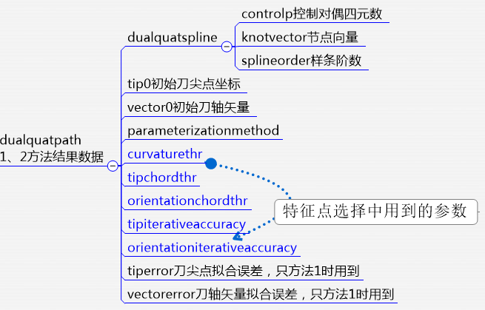

其中蓝色部分在对偶四元数插值中没有。

Yuen的四样条插值算法数据保存如下：

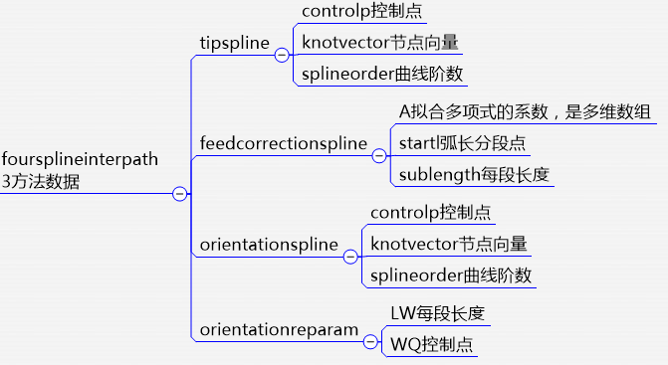

三样条插值和双样条插值分别如下：

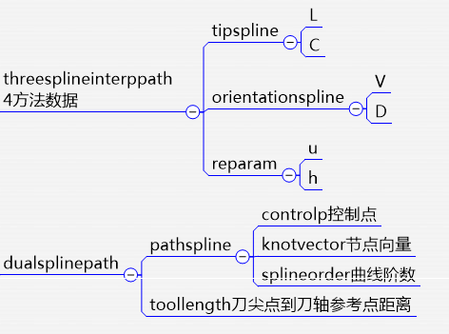

为提示错误，这里采用try catch来捕捉异常，一旦异常发生，则弹出提示框。在需要输入参数的地方，采用isnan函数判断经过str2double后是否是NaN，如果是NaN则弹出提示框。